Zhaxylyk Zhardemov, “Data Science & Machine Learning”

1. Создать аккаунт в Amazon Web Services.

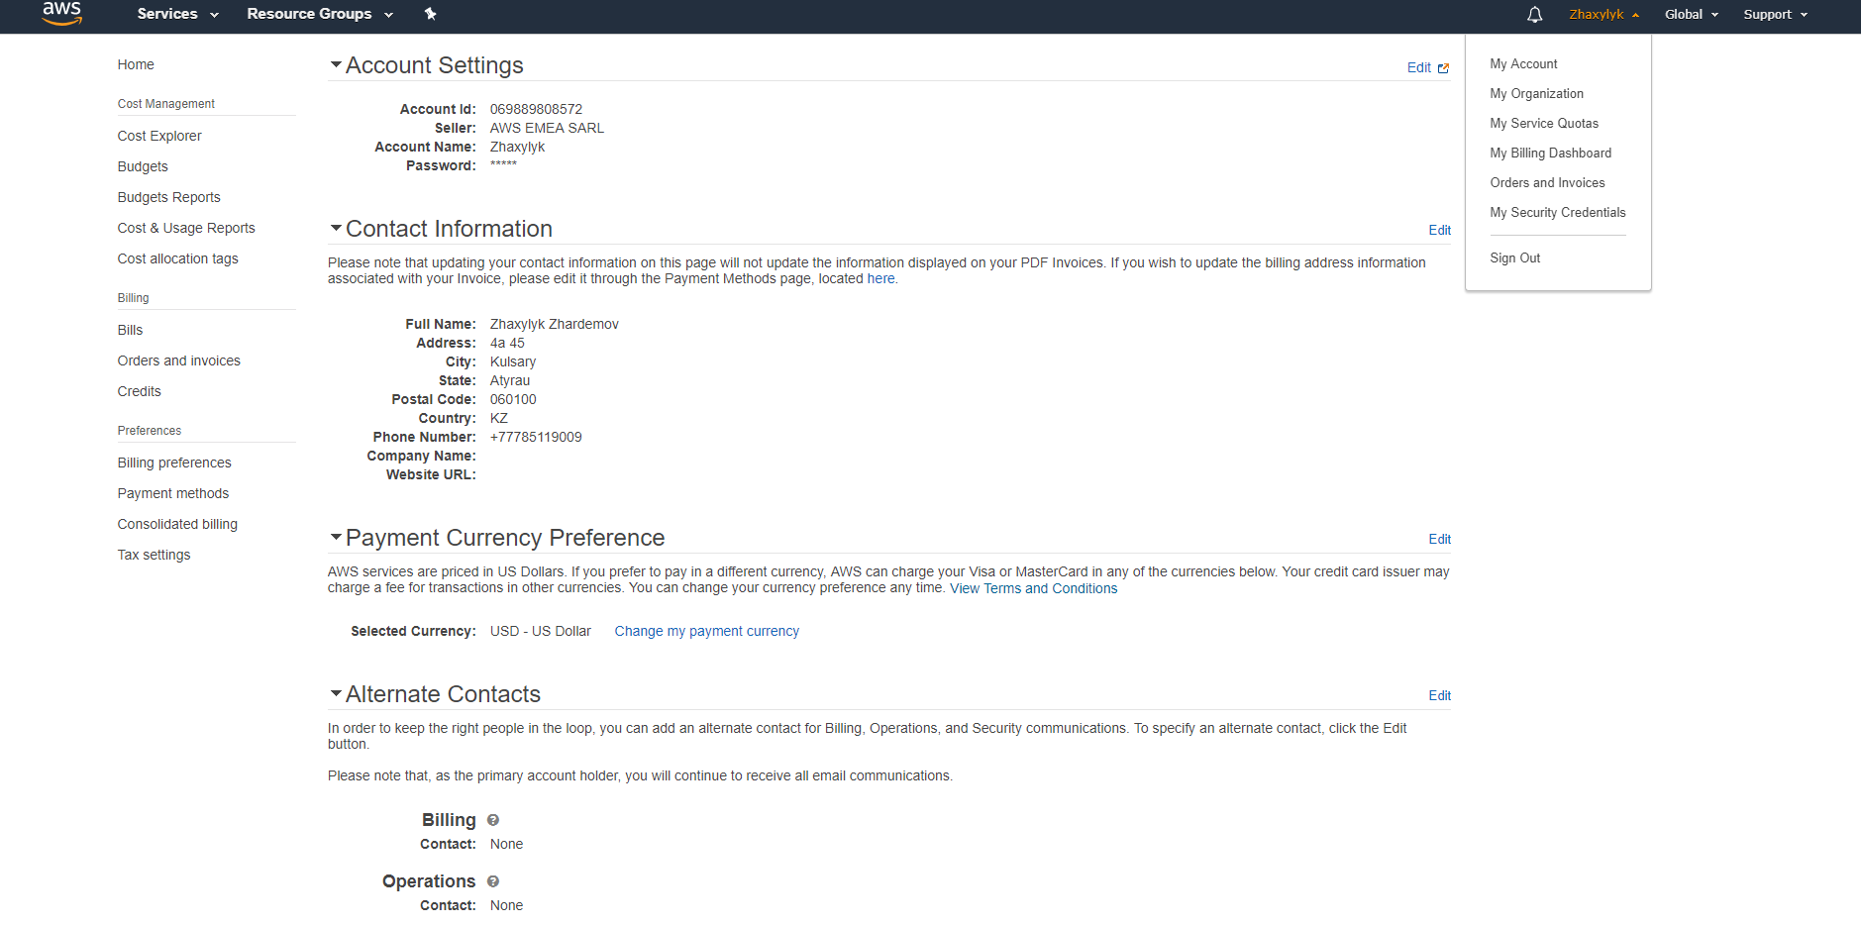

# Аккаунт cоздан.

### 2. Создать экземпляр на сайте AWS.

### 

# Экземпляр ubuntu сервера создано с именом “AWS 6 September” на сайте AWS.

### 3. Подключиться к экземпляру с помощью Putty или другого терминал.

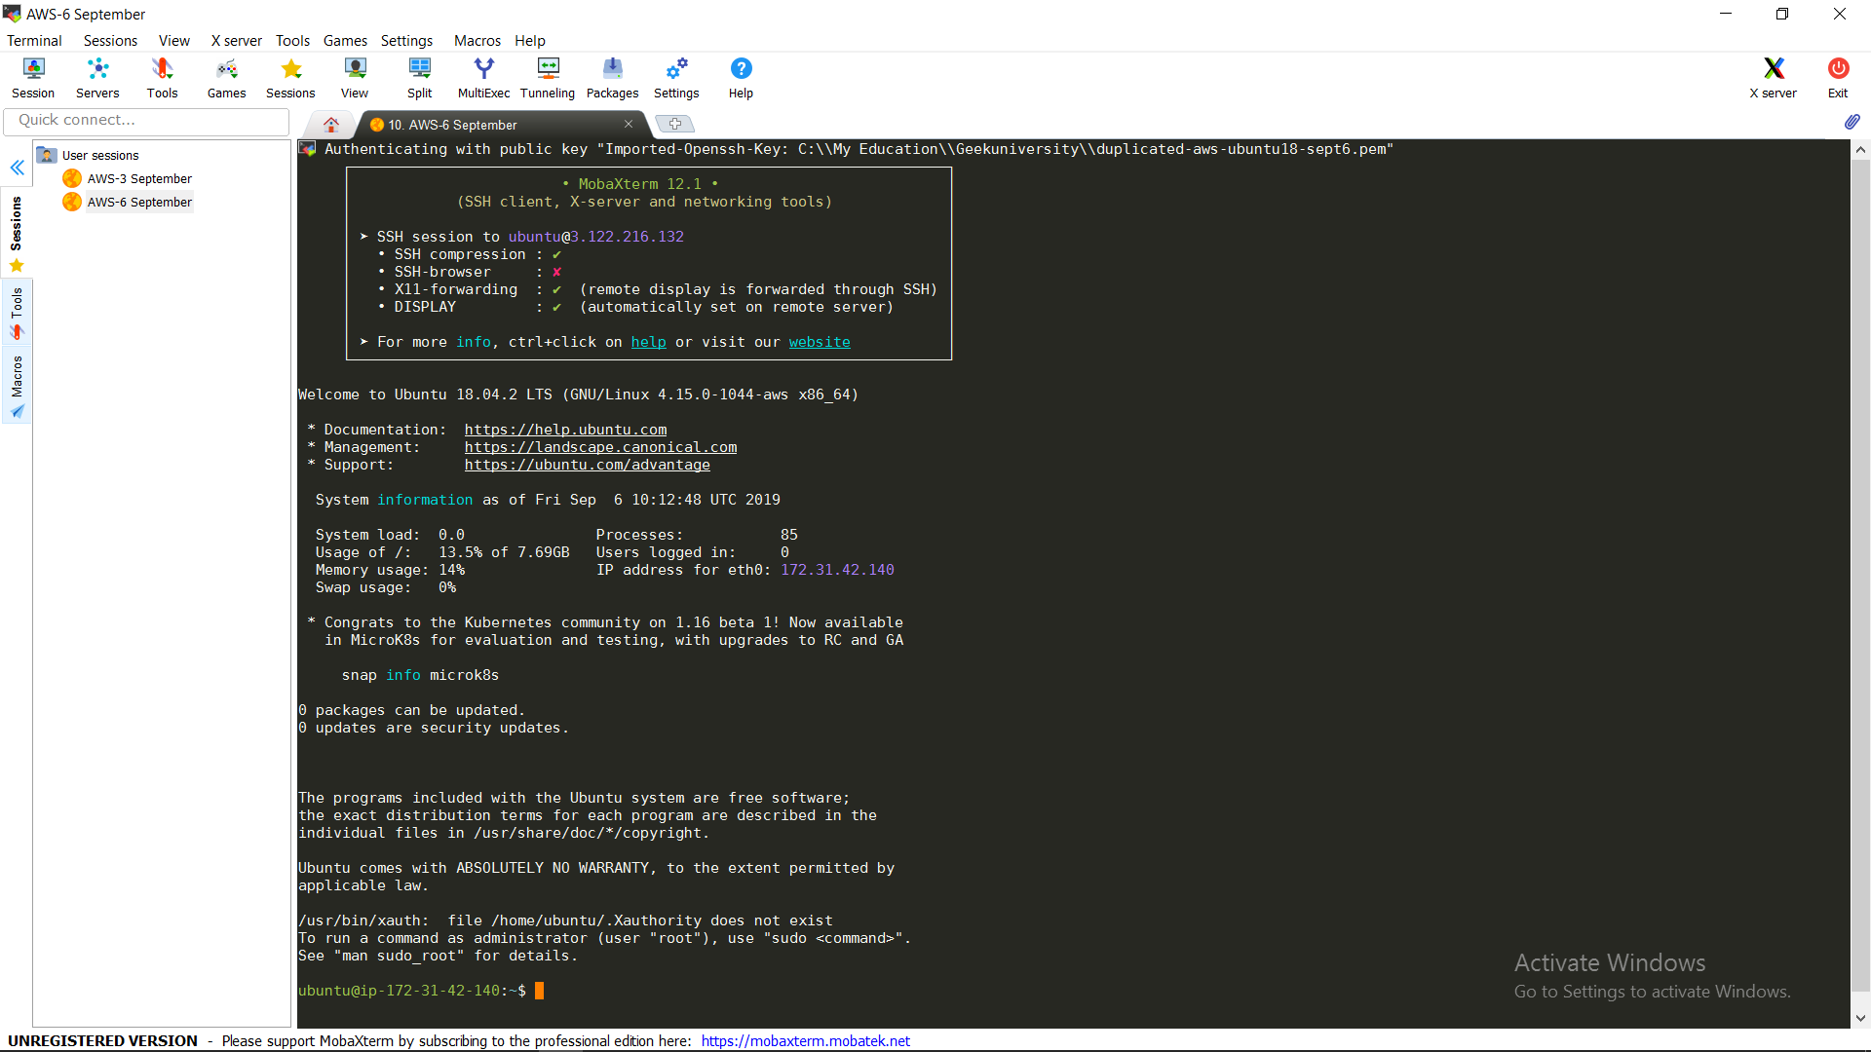

# Создано экземпляр сессии c именом “AWS 6 September” и подключился через “MobaXterm”.